COLEGIO CERVAAAAAANTINO PLANIFICACION MENSUAL 2020
PROFESOR: M.SOLEDAD RODRÍGUEZ HERRERA CURSO: 3° Y 4° MEDIOS COMÚN 6° ENTREGA CREAR INSPIRADOS EN MI ARTISTA PREFERIDO | UNIDAD 2.- REFERENTES PARA CREAR.  .
ASIGNATURA: ARTES VISUALES OBJETIVO; ANALIZAR E INTERPRETAR PROPÓSITOS EXPRESIVOS DE OBRAS VISUALES, AUDIVISULALES Y MULTIVISUALES CONTEMPORANEAS, A PARTIR DE LOS CRITERIOS ESTÉTICOS SEGUIMIENTO DE UN ARTISTA Y SU OBRA PARA REPLICAR DESDE LA INNOVACIÓN.; 1 MIS REFERENTES ARTÍSTICOS: | SUB UNIDAD: SEGUIMIENTO DE UN ARTISTA Y SU OBRA PARA REPLICAR DESDE LA INNOVACIÓN.
QUERIDOS ALUMNOS EN ESTA ENTREGA SOLO LES RECUERDO QUE OCUPEN TODO LO APRENDIDO, TÉCMICAS, USO DE MATERIALES, MODOS DE EXPRESIÓN, ETC PARA EMPEZAR SUS OBRAS, YA QUE TIENEN LIBERTAD ABSOLUTA PARA EXPRESARSE. PONGO COMO EJEMPLO , AL HABER ELEGIDO YA UN PINTOR ( KLIMT EN ESTE CASO ) PUEDO TOMAR COMO TEMA LAS MUJERES QUE TANTO RETRATO, LA PAREJA, LA MATERNIDAD, EL COLOR DORADO DE SU PALETA, SU VIDA DESASTROZA, EL CONTEXTO SOCIAL EN EL QUE PUDO CREAR, EN FIN , NUNCA SE ACABA DE BUSCAR MOTIVOS PARA LA CREACIÓN. (EN EL PPT IBAN MUCHAS IDEAS DE LO QUE PUEDO YA EMPEZAR A CREAR BASADO EN MI ARTISTA PREFERIDO. Y TAMBIÉN SE ME PASO UNA FALTA DE ORTOGRAFÍA QUE ME DUELE LA GUATA AL VERLA Y NO PODER CAMBIARLA, APRENDAN PARA SIEMPRE SIRVA ES CON UVE.) SI YA ESCOGISTE, LA SEMANA PASADA A TU ARTISTA, HE HICISTE EL ANÁLISIS DE OBRA PEDIDO, (QUE DEBE QUEDAR EN LA CROQUERA COMO REGISTRO DE TODO TU BELLO TRABAJO). AHORA PUEDES EMPEZAR A IDEAR QUE HARAS INSPIRAD@ EN TU ARTISTA. PARA ELLO, REPASA EL PPT, VA CON TODO MI CARIÑO UNA SUERTE DE ABANICO DE POSIBILIDADES COMO EJEMPLOS Y ESTOY SEGURA QUE DE TI SALDRAN OTROS MUCHO MEJORES. ¡¡¡¡¡A TRABAJAR CON TODA TU CREAATIVIDAD!!!!!!!! 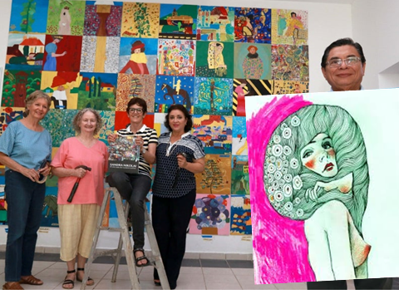 DESDE HOY HACIA ADELANTE TU ESCOGES TU MOTIVO DE CREACIÓN Y ES TAN LIBRE QUE PUEDES PONER POR EJEMPLO LOS TERREMOTOS EN CHILE Y PARTIR DESDE AHÍ, O TOMAR A TU ABUELO COMO REFERENTE DE OBRAS, EL ESTUDIO DE TU ARTISTA FUE UN GATILLANTE O UNA AYUDA PARA EMPEZAR A CREAR EN BASE A……LO QUE TU PROPONGAS!!!!! .

